 |  | SurfPro – Processamento de Dados Ltda. ME  CNPJ: 10.330.997/0001-00 Inscr.Municipal: 33.323  Rua Almirante Barroso, 388 A-504 – Comerciário – Criciúma – SC  e-mail: surfpro@surfpro.com.br fone: +55 48 9983-6520
Proposta de Orçamento
Evento: Circuito de Surf Amador ( 2 dias de Evento )
Local: Arroio do Sal – RS

Sistema de Notas/Scoring System | Valor Total
Sistema de notas baseado em rede de microterminais para apuração de resultados em tempo real.
Emissão dos seguintes relatórios:
Chave de Baterias
Planilha de Notas
Estatísticas
Cronograma e outros
Divulgação on line dos resultados na Internet em hotsite do evento
Custo por etapa : R$ 700,00 por dia x 2 dias | R$1.400,00

Topologia do Sistema SurfPro
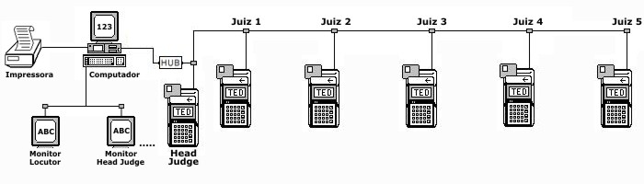

Outras Informações
Obs1. O Promotor devera cobrir as despesas com hospedagem e alimentação para 1 (uma) pessoa.
Obs2. Os custos de transporte Criciúma - Arroio do Sal já está incluído no orçamento.

Florianópolis, 31 de Outubro de 2012.


